CHỦ ĐỀ 10: QUÊ HƯƠNG THỦ ĐÔ-BÁC HỒ
Thời gian: 4 Tuần
Từ ngày 14/04/2025 đến ngày 09/5/2025
* MỤC TIÊU CỦA CHỦ ĐỀ:
I/ PHÁT TRIỂN THỂ CHẤT
- Biết bắt đầu và kết thúc động tác bài tập thể dục buổi sáng đúng nhịp (MT1)
- Giử thăng bằng cơ thể khi thực hiện các vận động:.(MT3)
- Phát triển sự linh hoạt giữa đôi bàn tay, bàn chân và sự nhanh nhạy của đôi mắt. (MT4)
+ GIÁO DỤC DINH DƯỠNG, SỨC KHỎE:
* Tập làm một số việc tự phục vụ trong sinh hoạt:
-Tập tự phục vụ trong sinh hoạt hàng ngày tại trường: xếp nệm phụ cô. Sắp xếp ghế ngay ngắn, phụ cô phơi khăn, úp ca...... (MT 30)
* Giử gìn sức khỏe và an toàn:
- Các cháu có thói quen tốt trong việc giữ gìn vệ sinh cá nhân vệ sinh MT sạch sẽ. (MT35 )
II/ PHÁT TRIỂN NHẬN THỨC:
- Kể tên và nêu một vài đặc điểm của cảnh đẹp, di tích lịch sử ở địa phương(MT 84)
- Quan tâm đến chữ số, số lượng như thích đếm các vật xung quanh, hỏi: "bao nhiêu?", "là số mấy?"... (MT 67)
- Kể tên và nêu một vài đặc điểm của cảnh đẹp, di tích lịch sử của nước ta (MT 85)
- Gộp hai nhóm đối tượng có số lượng trong phạm vi 5, đếm và nói kết quả.( MT 70)
- Tách một nhóm đối tượng có số lượng trong phạm vi 5 thành hai nhóm nhỏ hơn. (MT 69)
III/ PHÁT TRIỂN NGÔN NGỮ:
- Đọc thuộc bài thơ, đồng dao, ca dao...( MT 97)
- Cầm sách đúng chiều và lật từng trang để xem tranh ảnh. "Đọc" sách theo tranh minh họa ("đọc vẹt").(MT 104 )
- Nghe hiểu nội dung truyện kể, truyện đọc phù hợp với độ tuổi. ...( MT 89)
- Biết kể chuyện theo tranh, đồ vật. ..( MT 99)
IV/ PHÁT TRIỂN TÌNH CẢM XÃ HỘI:
- Biết quan tâm và đến các cảnh đẹp, di tích lịch sử, lễ hội của quê hương đất nước. (MT 107)
- Biết biểu lộ một số cảm xúc: vui, buồn, sợ hãi, tức giận, ngạc nhiên. (MT 112)
- Có hành vi bảo vệ môi trường trong sinh hoạt hàng ngày. (MT 124)
- Nhận ra hình ảnh Bác Hồ, lăng Bác Hồ. (MT 114)
- Tình cảm, kính yêu Bác Hồ (MT 113)
V PHÁT TRIỂN THẨM MỸ:
- Lăn dọc, xoay tròn, ấn dẹp đất tạo thành một số sản phẩm đơn giản. (MT 137 )
- Chú ý nghe, tỏ ra thích thú các bài hát, bản nhạc. (MT 128 )
- Dán thành sản phẩm có màu sắc và bố cục. ( MT 131)
- Vận động nhịp nhàng theo nhip điệu của bài hát, bản nhạc với các hình thức (vỗ tay theo nhịp, phách, tiết tấu, múa...).(MT 133)
- Vẽ phối hợp các nét thẳng, xiên, ngang, cong tròn và có kỹ năng tô màu, tạo thành bức tranh có màu sắc và bố cục hoàn chỉnh. (MT 135 )
- Phối hợp các nguyên vật liệu tạo hình để tạo ra sản phẩm (MT 134)
- Vỗ tay, làm động tác mô phỏng khi nghe các âm thanh gợi cảm. (MT 125 )

MẠNG CHỦ ĐỀ

Thủ Đô Hà Nội
Tuần 2: Từ 21/04/2025->25/04/2025

Bình Dương Quê Em
Tuần 1: Từ 14 /04/2025->18/04/2025

QUÊ HƯƠNG – THỦ ĐÔ BÁC HỒ
4 Tuần. Từ ngày: 14/04/2025-> 09/05/2025

Bác Hồ Kính Yêu
Tuần 3: Từ 28/04/2025->02/05/2025

BH Với Các Cháu Thiếu Nhi
Tuần 4: Từ 05/05/2025->09/05/2025

HOẠT ĐỘNG GIÁO DỤC TUẦN 1
Chủ đề nhánh: BÌNH DƯƠNG QUÊ EM
Thời gian: 14/04/2025 đến 18/04/2025

Lĩnh vực phát triển | Mục tiêu | Nội dung | Hoạt động
Phát triển thể chất | MT1: Biết bắt đầu và kết thúc động tác bài tập thể dục buổi sáng đúng nhịp | - Thực hiện các động tác thể dục sáng ngoài trời. | *TDS: Thở 3 , Tay 3, Bụng 3 , Chân 3 , Bật 2.
Phát triển thể chất | MT 3: Giử thăng bằng cơ thể khi thực hiện các vận động: | - Đi trong đường hẹp đầu đội túi cát | * TDGH: Đi trong đường hẹp đầu đội túi cát  * TCVĐ: Kéo cưa lừa xẻ + chuyển khăn
Phát triển thể chất | MT 30 :Tập tự phục vụ trong sinh hoạt hàng ngày tại trường: xếp nệm phụ cô. Sắp xếp ghế ngay ngắn, phụ cô phơi khăn, úp ca...... | - Cháu có kỹ năng và tự làm một số công việc tại trường.  + Cháu biết cách sắp xếp ghế và nệm gối ngay ngắn theo sự hướng dẫn của cô. | * Tập làm một số công việc tự phục vụ trong sinh hoạt  - TTVS: Xếp nệm gối  - Thực hiện mọi lúc mọi nơi trong mọi hoạt động
Phát triển thể chất | MT 35: Các cháu có thói quen tốt trong việc giữ gìn vệ sinh cá nhân vệ sinh môi trường môi trường sạch sẽ. | - Cháu rèn luyện luyện thói quen tốt về vệ sinh cá nhân, đi vệ sinh đúng nơi quy định....biết giữ gìn vệ sinh môi trường. | * Giữ gìn sức khỏe và an toàn  - Hoạt động mọi lúc mọi nơi
Phát triển nhận thức | MT 84 :Kể tên và nêu một vài đặc điểm của cảnh đẹp, di tích lịch sử ở địa phương. | - Đặc điểm nổi bật của một số di tích, danh lam, thắng cảnh : Chùa Bà, sông Bạch Đằng, nhà tù Phú Lợi…  - Cháu biết tên và sản phẩm của các làng nghề truyền thống ở địa phương như: Gốm sứ, sơn mài, guốc mộc… | * KPKH: Tìm hiểu về chùa bà Phú Cường  * HĐNT: Quan sát một số loại hoa
Phát triển nhận thức | MT 67: Quan tâm đến chữ số, số lượng như thích đếm các vật xung quanh, hỏi: "bao nhiêu?", "là số mấy?"... | - Cháu biết đếm trên đối tượng trong phạm vi 5 và đếm theo khả năng | * LQVT: Nhận biết đếm đúng nhóm có 5 đối tượng  * HĐVC:  + Góc học tập: Làm abum ảnh sưu tập về quê hương, đất nước chơi trên máy. chơi trên máy.
Phát triển ngôn ngữ | MT92: Có khả năng biểu đạt bằng nhiều cách khác nhau (lời nói, nét mặt, cử chỉ, điệu bộ…) | - Cháu nói và thể hiện cử chỉ, điệu bộ, nét mặt phù hợp với yêu cầu, hoàn cảnh giao tiếp.  - Cháu biết đọc thơ, ca dao, đồng dao, nói lời thoại nhân vật kèm theo cử chỉ, điệu bộ. | *Làm quen văn học: Thơ Em yêu nhà em”
Phát triển ngôn ngữ | MT 104 :Cầm sách đúng chiều và lật từng trang để xem tranh ảnh. "Đọc" sách theo tranh minh họa ("đọc vẹt"). | - Phân biệt phần mở dầu, kết thúc của sách. | * HĐVC:  + Thư viện: Xem tranh ảnh về chủ đề
Phát triển tình cảm – xã hội | MT 107 :Biết quan tâm và đến các cảnh đẹp, di tích lịch sử, lễ hội của quê hương đất nước. | - Cháu quan tâm đến di tích lịch sử, cảnh đẹp, lễ hội của quê hương, đất nước: Chợ Thủ Dầu Một, Chùa Hội Khánh… | *Lễ giáo: Thực hiện mọi lúc mọi nơi trong các hoạt động  *HĐNG: Nêu gương cuối ngày , cuối tuần
Phát triển tình cảm – xã hội | MT 112 : Biết biểu lộ một số cảm xúc: vui, buồn, sợ hãi, tức giận, ngạc nhiên. | - Cháu biết biểu lộ trạng thái cảm xúc, tình cảm phù hợp qua cử chỉ, giọng nói qua phản ánh vai chơi, hành động chơi, qua các trò chơi vận động. | * HĐVC:  + Xây dựng: Xây dựng làng xóm  +Thiên nhiên: Chơi với sỏi  + Phân Vai:Cửa hàng quà lưu niệm
Phát triển thẩm mỹ | MT 137 Lăn dọc, xoay tròn, ấn dẹp đất tạo thành một số sản phẩm đơn giản. | - Cháu biết được một số kỹ năng xoay tròn , lăn dọc, ấn dẹp để tạo ra sản phẩm | *Tạo Hình : Nặn cái bát  + Góc nghệ thuật: Vẽ tô màu cảnh đẹp di tích lịch sử Bình dương . Hát về chủ đề
Phát triển thẩm mỹ | MT 128 :Chú ý nghe, tỏ ra thích thú các bài hát, bản nhạc. | - Cháu biết nghe hát và vận động theo nhạc (hát, vỗ tay, nhún nhảy, lắc lư) theo bài hát.  - Cháu biết nghe các loại nhạc khác nhau (nhạc thiếu nhi, dân ca, nhạc không lời…) | *GDAN: Nghe hát Bình dương quê tôi
HOẠT ĐỘNG GIÁO DỤC TUẦN 1
Chủ đề nhánh: BÌNH DƯƠNG QUÊ EM
Thời gian: 14/04/2024 đến 18/04/2024

Hoạt động | Thứ hai  (14/04/2024) | Thứ 3  (15/04/2024) | Thứ tư  (16/04/2024) |  |  | Thứ năm  (1704/2024) |  | Thứ sáu  (18/04/2024)
Đón trẻ | Cho trẻ quan sát góc nổi bật của chủ đề.Trò chuyện với trẻ về Bình Dương Quê Bé  - Trò chuyện với trẻ về lớp học của mình: trang trí, sắp xếp đồ dùng, đồ chơi.  - Cháu chơi ở các góc.
TD sáng | *Tập thể dục kết hợp các động tác : Thở 3:Thổi nơ bay , Tay 3: Tay đưa ngang gập khuỷ tay, Bụng 3: Đứng nghiêng người sang 2 bên , Chân 3:Đứng kiểng gót chân , Bật 2: Bật tách chân khép chân
Điểm danh | Trẻ tự phát hiện trẻ vắng trong tổ, cô cập nhật vào sổ theo dõi
Hoạt động ngoài trời | - Quan sát hoa ngũ sắc  -Trò chơi: Kéo cưa lừa xẻng | - Thí nghiệm “ Sự kì diệu của rau muống”  -Trò chơi: Chuyển khăn |  | - Quan sát hoa giấy  - Trò chơi: Kéo cưa lừa xẻng | - Quan sát hoa dừa cạn  - Trò chơi: Chuyển khăn |  |  |  | - Lao động thiên nhiên Trò chơi: Kéo cưa lừa xẻ
Hoạt động chung | - Hoạt động khám phá: Tìm hiểu về chùa bà Phú Cường | - Làm quen với toán: Nhận biết đếm đúng nhóm có 5 đối tượng |  | - Giáo dục âm nhạc: Nghe hát Bình dương quê tôi | - Làm quen văn học: Thơ Em yêu nhà em”  -Thể dục giờ học: Đi trong đường hẹp đầu đội túi cát |  |  |  | - Tạo hình: Nặn cái bát
Hoạt động góc | * Phân vai : Cửa hàng quà lưu niệm  * Xây dựng: Xây dựng làng xóm  * Học tập: Làm abum ảnh sưu tập về quê hương, đất nước chơi trên máy.  - Thư viện: Xem tranh ảnh về chủ đề  * Nghệ thuật: Vẽ tô màu cảnh đẹp di tích lịch sử Bình dương . Hát về chủ đề  * Thiên nhiên: Chơi với sỏi.
Hoạt động chiều | - Hướng dẫn trò chơi: Chuyển khăn  - TDNĐ | - Thao tác vệ sinh: Ôn Lau bàn ghế | - Rèn kỷ năng xé dán cho trẻ  - TDNĐ |  | - LQCV: Nhận biết chữ S  - HĐ phòng máy |  | - Tổng vệ sinh, sinh hoạt tập thể.
HĐ nêu gương | - Nhắc trẻ làm vệ sinh chuẩn bị thực hiện giờ nêu gương  - Thực hiện nêu gương cuối ngày, cuối tuần.
Trả trẻ | -Trò chuyện với trẻ về các hoạt động trong ngày trẻ đã thực hiện.  - Trao đổi với phụ huynh về tình hình của trẻ .

HOẠT ĐỘNG GIÁO DỤC TUẦN 2
Chủ đề nhánh: THỦ ĐÔ HÀ NỘI
Thời gian: Từ 21/04/2025 đến 25/04/2025

Lĩnh vực phát triển | Mục tiêu | Nội dung | Hoạt động
Phát triển thể chất | MT1: Biết bắt đầu và kết thúc động tác bài tập thể dục buổi sáng đúng nhịp | - Thực hiện các động tác thể dục sáng ngoài trời. | *TDS: Thở 3, Tay 3, Bụng 3 , Chân 3, Bật 2
Phát triển thể chất | - MT4: Phát triển sự linh hoạt giữa đôi bàn tay, bàn chân và sự nhanh nhạy của đôi mắt. | - Lăn bóng theo từng đội  -Tung bóng lên cao và bắt  - Đập và bắt bóng  - Chuyền bắt bóng 2 bên theo hàng ngang, dọc | * TDGH: - Đập và bắt bóng  * TCVĐ: : Ai nhanh nhất xẻng + Bỏ khăn
Phát triển thể chất | MT 30 :Tập tự phục vụ trong sinh hoạt hàng ngày tại trường: xếp nệm phụ cô. Sắp xếp ghế ngay ngắn, phụ cô phơi khăn, úp ca...... | - Cháu có kỹ năng và tự làm một số công việc tại trường.  + Cháu biết cách sắp xếp ghế và nệm gối ngay ngắn theo sự hướng dẫn của cô. | * Tập làm một số công việc tự phục vụ trong sinh hoạt  - TTVS: Xếp nệm gối  - Thực hiện mọi lúc mọi nơi trong mọi hoạt động
Phát triển thể chất | MT 35: Các cháu có thói quen tốt trong việc giữ gìn vệ sinh cá nhân vệ sinh môi trường môi trường sạch sẽ. | - Cháu rèn luyện luyện thói quen tốt về vệ sinh cá nhân, đi vệ sinh đúng nơi quy định....biết giữ gìn vệ sinh môi trường. | * Giữ gìn sức khỏe và an toàn  - Hoạt động mọi lúc mọi nơi
Phát triển nhận thức | MT 85: Kể tên và nêu một vài đặc điểm của cảnh đẹp, di tích lịch sử của nước ta. | - Cháu biết kể tên và nêu đặc điểm nổi bật của một số di tích, danh lam, thắng cảnh của nước Việt Nam như: Thủ Đô Hà Nội, lăng Bác Hồ,Hồ Hoàn Kiếm, chùa 1 cột….. | * KPKH: Thủ đô Hà Nội  * HĐNT: Quan sát cây si, cau kiểng, cây ổi,
Phát triển nhận thức | MT 67: Quan tâm đến chữ số, số lượng như thích đếm các vật xung quanh, hỏi: "bao nhiêu?", "là số mấy?"... | - Cháu biết đếm trên đối tượng trong phạm vi 5 và đếm theo khả năng | * LQVT: Nhận biết số lượng trong phạm vi 5  * HĐVC:  + Góc học tập: Chơi lô tô , làm sách tranh Chơi trên máy.
Phát triển ngôn ngữ | MT 89: Nghe hiểu nội dung truyện kể, truyện đọc phù hợp với độ tuổi. | - Nhìn vào tranh minh họa và gọi tên các nhân vật.  - Nghe hiểu nội dung các câu đơn. | * làm quen văn học: Chuyện “ Sự tích hồ gươm”
Phát triển ngôn ngữ | MT 104 :Cầm sách đúng chiều và lật từng trang để xem tranh ảnh. "Đọc" sách theo tranh minh họa ("đọc vẹt"). | - Phân biệt phần mở dầu, kết thúc của sách. | * HĐVC:  + Thư viện: Xem tranh truyện, album
Phát triển tình cảm – xã hội | MT 124: Có hành vi bảo vệ môi trường trong sinh hoạt hàng ngày. | - Cháu có thói quen bỏ rác vào thùng. Cất dọn đồ dùng, đồ chơi ngăn nắp, gọn gàng.  - Cháu biết tiết kiệm điện, nước.  - Cháu biết chăm sóc cây xanh trong lớp. | *Lễ giáo: Thực hiện mọi lúc mọi nơi trong các hoạt động  *HĐNG: Nêu gương cuối ngày , cuối tuần
Phát triển tình cảm – xã hội | MT 112 : Biết biểu lộ một số cảm xúc: vui, buồn, sợ hãi, tức giận, ngạc nhiên. | - Cháu biết biểu lộ trạng thái cảm xúc, tình cảm phù hợp qua cử chỉ, giọng nói qua phản ánh vai chơi, hành động chơi, qua các trò chơi vận động. | * HĐVC:  + Xây dựng: Xây công viên  +Thiên nhiên: Chơi với cát  + Phân Vai: Gia đình - Bán hàng
Phát triển thẩm mỹ | MT 131: Dán thành sản phẩm có màu sắc và bố cục. | - Cháu biết thoa hồ và dán các hình ảnh để tạo thành bức tranh có màu sắc và bố cục cân đối. | *Tạo Hình : Dán hình ảnh Thủ đô Hà Nội từ báo họa  + Góc nghệ thuật: Vẽ, tô màu danh lam thắng cảnh, làm Album về Thủ đô Hà Nội, hát về chủ đề
Phát triển thẩm mỹ | MT 133: Vận động nhịp nhàng theo nhip điệu của bài hát, bản nhạc với các hình thức (vỗ tay theo nhịp, phách, tiết tấu, múa...) | - Cháu vận động nhịp nhàng theo giai điệu, nhịp điệu của các bài hát, bản nhạc.  - Cháu sử dụng các dụng cụ gõ, đệm theo nhịp, phách, tiết tấu... | *GDAN: Vận động vổ nhịp Yêu Hà Nội

HOẠT ĐỘNG GIÁO DỤC TUẦN 2
Chủ đề nhánh: THỦ ĐÔ HÀ NỘI
Thời gian: Từ 21/04/2025 đến 25/04/2025
Hoạt động | Thứ hai  (21/04/2025) | Thứ 3  (22/04/2025) | Thứ tư  (23/04/2025) |  |  | Thứ năm  (24/04/2025) |  | Thứ sáu  (25/04/2025)
Đón trẻ | - Cho trẻ quan sát góc nổi bật của chủ đề.Tró chuyện với trẻ về Thủ Đô Hà Nội  - Cháu chơi ở các góc.
TD sáng | *Tập thể dục kết hợp các động tác : Thở 3:Thổi nơ bay , Tay 3: Tay đưa ngang gập khuỷ tay, Bụng 3: Đứng nghiêng người sang 2 bên , Chân 3:Đứng kiểng gót chân , Bật 2: Bật tách chân khép chân
Điểm danh | Trẻ tự phát hiện trẻ vắng trong tổ, cô cập nhật vào sổ theo dõi
Hoạt động ngoài trời | - Quan sát cây si  -Trò chơi: Ai nhanh nhất | - Thí nghiệm “Cái chai tàng hình”  -Trò chơi: Bỏ khăn |  | - Quan sát cây cau kiểng  - Trò chơi: Ai nhanh nhất | -Quan sát ổi  - Trò chơi : Bỏ khăn |  |  |  | -Lao động thiên nhiên  - Trò chơi: Ai nhanh nhất
Hoạt động chung | - Hoạt động khám phá:  Thủ đô Hà Nội | - Làm quen với toán: Nhận biết số lượng trong phạm vi 5 |  | - Giáo dục âm nhạc: vận động vổ nhịp Yêu Hà Nội | - Làm quen văn học: Chuyện “ Sự tích hồ gươm”  -Thể dục giờ học: Đập và bắt bóng |  |  |  | - Tạo hình:  Dán hình ảnh Thủ đô Hà Nội từ báo họa
Hoạt động góc | * Phân vai : Gia đình - Bán hàng  * Xây dựng: Xây công viên  * Học tập: Chơi lô tô , làm sách tranh Chơi trên máy.  Thư viện: Xem tranh truyện.  * Nghệ thuật: Vẽ, tô màu danh lam thắng cảnh, làm Album về Thủ đô Hà Nội  * Thiên nhiên: Chơi với cát
Hoạt động chiều | - Hướng dẫn trò chơi: Bỏ khăn  - TDNĐ | - Thao tác vệ sinh: Xếp nệm gối | - NHNL: 30/4 “Giải phóng miền nam”  - TDNĐ |  | - HĐ phòng máy  - LQCV: Nhận biết chữ V |  | - Tổng vệ sinh, sinh hoạt tập thể.  - Sinh nhật bé
HĐ nêu gương | - Nhắc trẻ làm vệ sinh chuẩn bị thực hiện giờ nêu gương  - Thực hiện nêu gương cuối ngày, cuối tuần.
Trả trẻ | -Trò chuyện với trẻ về các hoạt động trong ngày trẻ đã thực hiện.  - Trao đổi với phụ huynh về tình hình của trẻ .

HOẠT ĐỘNG GIÁO DỤC TUẦN 3
Chủ đề nhánh: BÁC HỒ KÍNH YÊU
Thời gian:: Từ 28/04/2025->02/05/2025

Lĩnh vực phát triển | Mục tiêu | Nội dung | Hoạt động
Phát triển thể chất | MT1: Biết bắt đầu và kết thúc động tác bài tập thể dục buổi sáng đúng nhịp | - Thực hiện các động tác thể dục sáng ngoài trời. | *Tập thể dục kết hợp bài hát “ Yêu hà nội”
Phát triển thể chất | MT 30 :Tập tự phục vụ trong sinh hoạt hàng ngày tại trường: xếp nệm phụ cô. Sắp xếp ghế ngay ngắn, phụ cô phơi khăn, úp ca...... | - Cháu có kỹ năng và tự làm một số công việc tại trường.  + Cháu biết cách sắp xếp ghế và nệm gối ngay ngắn theo sự hướng dẫn của cô. | * Tập làm một số công việc tự phục vụ trong sinh hoạt  - TTVS: ôn Xếp nệm gối  - Thực hiện mọi lúc mọi nơi trong mọi hoạt động
Phát triển thể chất | MT 35: Các cháu có thói quen tốt trong việc giữ gìn vệ sinh cá nhân vệ sinh môi trường môi trường sạch sẽ. | - Cháu rèn luyện luyện thói quen tốt về vệ sinh cá nhân, đi vệ sinh đúng nơi quy định....biết giữ gìn vệ sinh môi trường. | * Giữ gìn sức khỏe và an toàn  - Hoạt động mọi lúc mọi nơi
Phát triển nhận thức | MT 85: Kể tên và nêu một vài đặc điểm của cảnh đẹp, di tích lịch sử của nước ta. | - Cháu biết kể tên và nêu đặc điểm nổi bật của một số di tích, danh lam, thắng cảnh của nước Việt Nam như: Thủ Đô Hà Nội, lăng Bác Hồ,Hồ Hoàn Kiếm, chùa 1 cột….. | * KPKH: Bé biết gì về Bác Hồ  * HĐNT: Quan sát cây sakê
Phát triển nhận thức | MT 70: Gộp hai nhóm đối tượng có số lượng trong phạm vi 5, đếm và nói kết quả. | - Gộp 2 nhóm đối tượng và đếm | * LQVT: Gộp hai nhóm trong phạm vi 5  * HĐVC:  + Góc học tập: Xếp hình từ các hình học, ghép tranh
Phát triển ngôn ngữ | MT 104 :Cầm sách đúng chiều và lật từng trang để xem tranh ảnh. "Đọc" sách theo tranh minh họa ("đọc vẹt"). | - Phân biệt phần mở dầu, kết thúc của sách. | * HĐVC:  + Thư viện: Xem tranh truyện, album
Phát triển tình cảm – xã hội | MT 114 : Nhận ra hình ảnh Bác Hồ, lăng Bác Hồ. | - Cháu biết các hình ảnh của Bác Hồ với các cháu thiếu nhi, lăng Bác ở quãng trường Ba Đình-Hà Nội. | *Lễ giáo: Thực hiện mọi lúc mọi nơi trong các hoạt động  *HĐNG: Nêu gương cuối ngày , cuối tuần
Phát triển tình cảm – xã hội | MT 113: Tình cảm, kính yêu Bác Hồ | - Cháu thể hiện tình cảm đối với Bác Hồ qua tranh ảnh, bài hát, đọc thơ, cùng cô kể chuyện về Bác Hồ. | * HĐVC:  + Xây dựng: Xây Lăng Bác  +Thiên nhiên: Chăm sóc góc thiên nhiên  + Phân Vai: Gia đình . Bán vé tham quan , bán hàng lưu niệm.
Phát triển thẩm mỹ | MT 135:Vẽ phối hợp các nét thẳng, xiên, ngang, cong tròn và có kỹ năng tô màu, tạo thành bức tranh có màu sắc và bố cục hoàn chỉnh. | - Cháu có kỹ năng vẽ phối hợp các nét thẳng, xiên, ngang, cong tròn, tạo thành bức tranh đơn giản và biết cách tô màu có bố cục hài hòa. | *Tạo Hình : Tô màu dây cờ  + Góc nghệ thuật: Tô màu trang trí khung ảnh Bác Hồ

HOẠT ĐỘNG GIÁO DỤC TUẦN 3
Chủ đề nhánh: BÁC HỒ KÍNH YÊU
Thời gian:: Từ 28/04/2025->0/205/2025
Hoạt động | Thứ hai  (28/04/2025) | Thứ 3  (29/04/2025) | Thứ tư  (30/04/2024) |  | Thứ năm  (01/05/2025) |  | Thứ sáu  (02/05/2025)
Đón trẻ | - Cho trẻ quan sát góc nổi bật của chủ đề. Xem các tranh vẽ, ảnh chụp về hình ảnh Bác Hồ.Trò chuyện với trẻ về Bác Hồ.  - Cháu chơi ở các góc.
TD sáng | * TDS: Tập kết hợp bài hát “ Yêu Hà Nội”
Điểm danh | Trẻ tự phát hiện trẻ vắng trong tổ, cô cập nhật vào sổ theo dõi
Hoạt động ngoài trời | - Quan sát dâm bụt  -Trò chơi: Mèo và chim sẽ | - Thí nghiệm “ Nhốt không khí vào túi”  -Trò chơi: Mèo đuổi chuột |  | NGHĨ LỄ 30/4 |  | NGHĨ LỄ  01/5 | - Đi dạo chăm sóc cây- nhặt lá rụng  Trò chơi : Mèo và chim sẽ
Hoạt động chung | - Hoạt động khám phá:  Bác Hồ của bé | - Làm quen với toán: Gộp hai nhóm trong phạm vi 5 |  |  |  | NGHĨ LỄ  01/5 | - Tạo hình:  Tô màu dây cờ
Hoạt động góc | * Phân vai : Gia đình . Bán vé tham quan , bán hàng lưu niệm  * Xây dựng: Xây lăng bác  * Học tập: Xếp hình từ các hình học, ghép tranh  Thư viện: Xem sách tranh về thủ đô hà nội  * Nghệ thuật: Dán hoa trang trí ảnh Bá  * Thiên nhiên: Chăm sóc góc thiên nhiên
Hoạt động chiều | - Hướng dẫn trò chơi: Mèo đuổi chuột  - TDNĐ | - Thao tác vệ sinh: Xếp nệm gối |  |  |  |  | - Tổng vệ sinh, sinh hoạt tập thể.
HĐ nêu gương | - Nhắc trẻ làm vệ sinh chuẩn bị thực hiện giờ nêu gương  - Thực hiện nêu gương cuối ngày, cuối tuần.
Trả trẻ | -Trò chuyện với trẻ về các hoạt động trong ngày trẻ đã thực hiện.  - Trao đổi với phụ huynh về tình hình của trẻ .

HOẠT ĐỘNG GIÁO DỤC TUẦN 4
Chủ đề nhánh: BÁC HỒ VỚI CÁC CHÁU THIẾU NHI
Thời gian:: Từ 05/05/2025->09/05/2025

Lĩnh vực phát triển | Mục tiêu | Nội dung | Hoạt động
Phát triển thể chất | MT 1: Biết bắt đầu và kết thúc động tác bài tập thể dục buổi sáng đúng nhịp | - Thực hiện các động tác thể dục sáng ngoài trời. | TDS: Tập kết hợp bài hát “ Yêu Hà Nội”
Phát triển thể chất | - MT4: Phát triển sự linh hoạt giữa đôi bàn tay, bàn chân và sự nhanh nhạy của đôi mắt. | - Chuyền bắt bóng 2 bên theo hàng ngang, dọc | * TDGH: Chuyền bắt bóng hai bên theo hàng ngang  * TCVĐ: Lộn cầu vòng + Thỏ đổi lồng
Phát triển thể chất | MT 30 :Tập tự phục vụ trong sinh hoạt hàng ngày tại trường: xếp nệm phụ cô. Sắp xếp ghế ngay ngắn, phụ cô phơi khăn, úp ca...... | - Cháu có kỹ năng và tự làm một số công việc tại trường.  + Cháu biết cách sắp xếp ghế và nệm gối ngay ngắn theo sự hướng dẫn của cô. | * Tập làm một số công việc tự phục vụ trong sinh hoạt  - TTVS: Giặt khăn phơi khăn  - Thực hiện mọi lúc mọi nơi trong mọi hoạt động
Phát triển thể chất | MT 35: Các cháu có thói quen tốt trong việc giữ gìn vệ sinh cá nhân vệ sinh môi trường môi trường sạch sẽ. | - Cháu rèn luyện luyện thói quen tốt về vệ sinh cá nhân, đi vệ sinh đúng nơi quy định....biết giữ gìn vệ sinh môi trường. | * Giữ gìn sức khỏe và an toàn  - Hoạt động mọi lúc mọi nơi
Phát triển nhận thức | MT 85 :Kể tên và nêu một vài đặc điểm của cảnh đẹp, di tích lịch sử của nước ta. | - Cháu biết kể tên và nêu đặc điểm nổi bật của một số di tích, danh lam, thắng cảnh của nước Việt Nam như: Thủ Đô Hà Nội, lăng Bác Hồ,Hồ Hoàn Kiếm, chùa 1 cột….. | * KPKH: Tìm hiểu về tình cảm của bác với các cháu thiếu nhi  * HĐNT: Quan sát hoa
Phát triển nhận thức | MT 69: Tách một nhóm đối tượng có số lượng trong phạm vi 5 thành hai nhóm nhỏ hơn. | - Cháu biết tách số lượng trong phạm vi 5 thành 2 nhóm nhỏ hơn bằng nhiều cách khác nhau | * LQVT: Tách một nhóm đối tượng thành 2 nhóm trong phạm vi 5  * HĐVC:  + Góc học tập: Sưu tầm tranh ảnh làm Album về Bác Hồ.
Phát triển ngôn ngữ | MT 99: Biết kể chuyện theo tranh, đồ vật. | - Cháu biết dựa theo tranh để kể lại thành một câu chuyện theo ngôn ngữ của trẻ có sự giúp đỡ của người lớn.  - Cháu biết lựa chọn và kể về đồ vật đã chọn theo hiểu biết của trẻ. | * Phát triển ngôn ngữ : Kể chuyện theo tranh về Bác Hồ
Phát triển ngôn ngữ | MT 104 :Cầm sách đúng chiều và lật từng trang để xem tranh ảnh. "Đọc" sách theo tranh minh họa ("đọc vẹt"). | - Phân biệt phần mở dầu, kết thúc của sách. | * HĐVC:  + Thư viện: Xem tranh truyện, album
Phát triển tình cảm – xã hội | MT 114 : Nhận ra hình ảnh Bác Hồ, lăng Bác Hồ. | - Cháu biết các hình ảnh của Bác Hồ với các cháu thiếu nhi, lăng Bác ở quãng trường Ba Đình-Hà Nội. | *Lễ giáo: Thực hiện mọi lúc mọi nơi trong các hoạt động  *HĐNG: Nêu gương cuối ngày , cuối tuần
Phát triển tình cảm – xã hội | MT 113: Tình cảm, kính yêu Bác Hồ | - Cháu thể hiện tình cảm đối với Bác Hồ qua tranh ảnh, bài hát, đọc thơ, cùng cô kể chuyện về Bác Hồ. | * HĐVC:  + Xây dựng: Xây lăng bác ( Hoàn chỉnh)  +Thiên nhiên: Dây chuyền bằng cọng khoai mì.  + Phân Vai: Gia đình - Bán hàng
Phát triển thẩm mỹ | MT:134 Phối hợp các nguyên vật liệu tạo hình để tạo ra sản phẩm | - Cháu phối hợp các nguyên vật liệu tạo hình, vật liệu trong thiên nhiên để tạo ra sản phẩm. | *Tạo Hình : Trang trí khung ảnh Bác Hồ  + Góc nghệ thuật: Làm thiệp mừng sinh nhật Bác , hát các bài hát về chủ đề
Phát triển thẩm mỹ | MT 125:Vỗ tay, làm động tác mô phỏng khi nghe các âm thanh gợi cảm. | - Cháu biết làm những động tác mô phỏng khi nghe âm thanh. | *GDAN: Hát múa Đêm qua em mơ gặp Bác Hồ

HOẠT ĐỘNG GIÁO DỤC TUẦN 4
Chủ đề nhánh: BÁC HỒ VỚI CÁC CHÁU THIẾU NHI
Thời gian:: Từ 05/05/2025->09/05/2025
Hoạt động | Thứ hai  (05/05/2025) | Thứ 3  (06/05/2025) |  | Thứ tư  (07/05/2025) |  | Thứ năm  (08/05/2025) |  |  | Thứ sáu  (09/05/2025)
Đón trẻ | - Cho trẻ quan sát góc nổi bật của chủ đề. Xem các tranh vẽ, ảnh về Bác Hồ với các cháu thiếu nhi  - Trò chuyện với trẻ về về Bác Hồ với các cháu thiếu nhi  - Cháu chơi ở các góc.
TD sáng | * TDS: Tập kết hợp bài hát “Yêu Hà Nội”
Điểm danh | Trẻ tự phát hiện trẻ vắng trong tổ, cô cập nhật vào sổ theo dõi
Hoạt động ngoài trời | - Quan sát cây nhãn  -Trò chơi: Lộn cầu vòng | - Thí nghiệm “Bé làm nước sạch”  -Trò chơi: Thỏ đổi lồng | - Quan sát dây trầu bà  - Trò chơi: Lộn cầu vòng |  |  |  | - Quan sát cỏ lan chi  - Trò chơi: Thỏ đổi lồng |  |  | - Đi dạo chăm sóc cây - nhặt lá  - Trò chơi: Lộn cầu vòng
Hoạt động chung | - Hoạt động khám phá:  Bác Hồ với các cháu thiếu nhi | - Làm quen với toán:  Tách một nhóm đối tượng thành 2 nhóm trong phạm vi 5 | - Giáo dục âm nhạc: hát múa Đêm qua em mơ gặp Bác Hồ |  |  |  | - Phát triển ngôn ngữ : Kể chuyện theo tranh về Bác Hồ  -Thể dục giờ học: Chuyền bắt bóng hai bên theo hàng ngang hàng dọc |  |  | *Tạo Hình : Trang trí khung ảnh Bác Hồ
Hoạt động góc | * Phân vai : Bán hàng - gia đình  * Xây dựng: Xây lăng bác ( Hoàn chỉnh)  * Học tập: Phân nhóm hình học, chọn hình đúng khuôn  Thư viện: Sưu tầm tranh ảnh làm Album về Bác Hồ.  * Nghệ thuật: Làm thiệp mừng sinh nhật Bác ,hát các bài hát về chủ đề  * Thiên nhiên: Dây chuyền bằng cọng khoai mì.
Hoạt động chiều | - Hướng dẫn trò chơi: Thỏ đổi lồng  - TDNĐ | - Thao tác vệ sinh: Giặt khăn phơi khăn |  | *THNTH : theo chủ đề  - TDNĐ | - LQCV: Nhận biết chữ R  - HĐ phòng máy |  |  | - Tổng vệ sinh, sinh hoạt tập thể.
HĐ nêu gương | - Nhắc trẻ làm vệ sinh chuẩn bị thực hiện giờ nêu gương  - Thực hiện nêu gương cuối ngày, cuối tuần.
Trả trẻ | -Trò chuyện với trẻ về các hoạt động trong ngày trẻ đã thực hiện.  - Trao đổi với phụ huynh về tình hình của trẻ .

Ngày 31 Tháng 03 năm 2025  Duyệt Của PHT  Đỗ Thị Ngọc Điệp | Ngày 7 Tháng 0 4 năm 2025  Tổ trưởng chuyên môn  Huỳnh Thị Thu Đông

Bài hát 1: Nghe hát

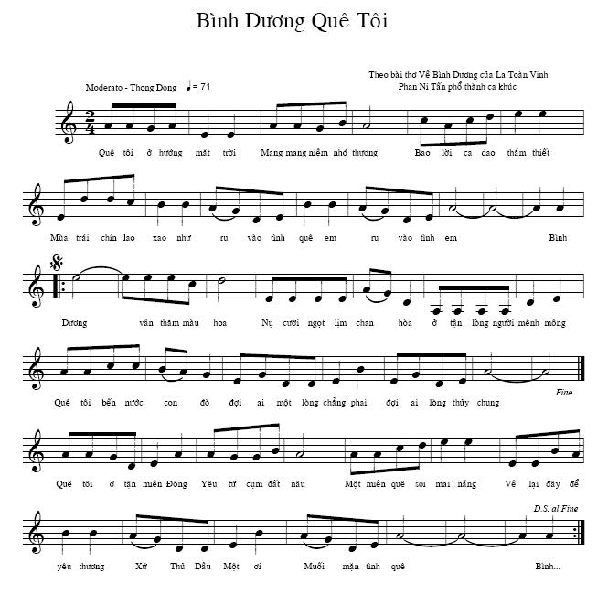

Bài hát 2:
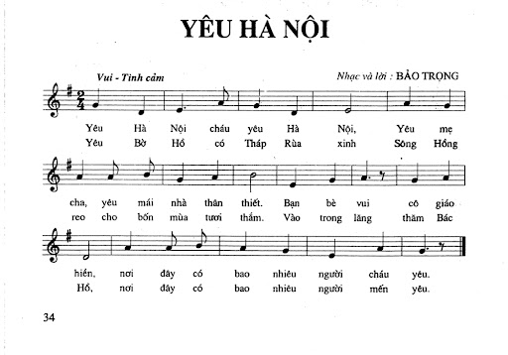

Bài hát 3:

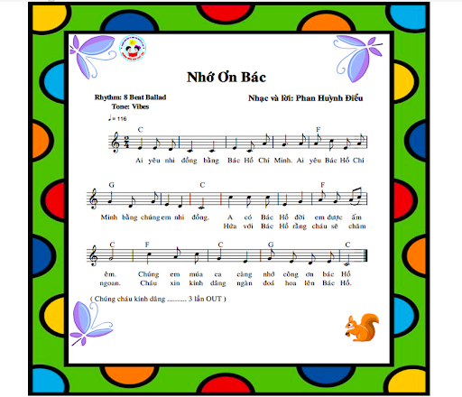

Bài hát 4:

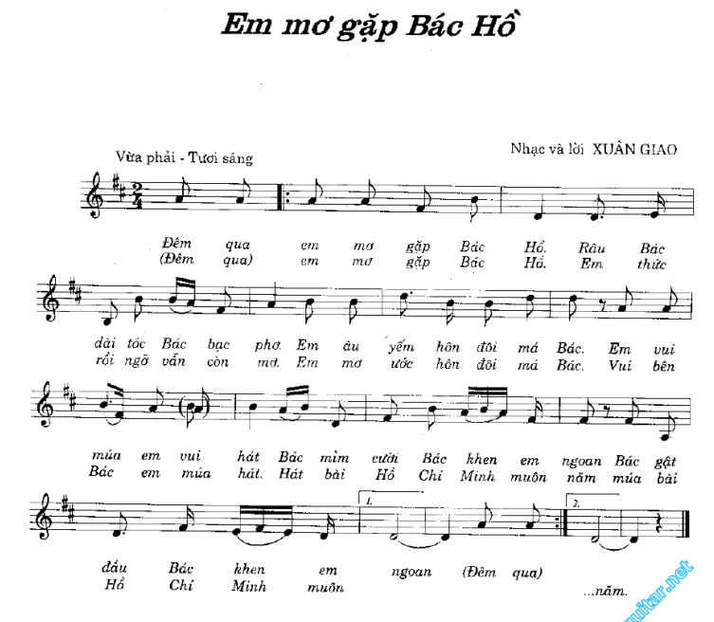

Bài Thơ 1

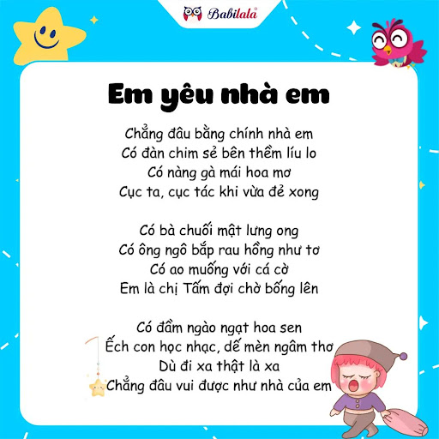

Bài Thơ 2

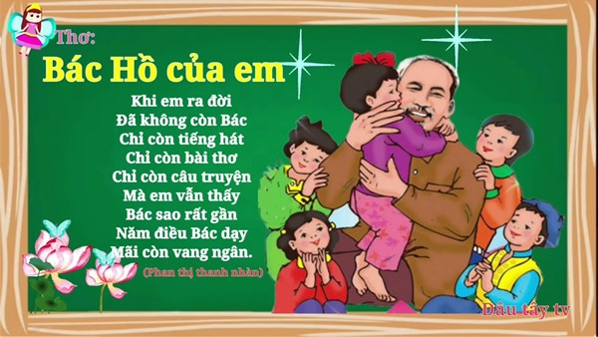

Chuyện: SỰ TÍCH HỒ GƯƠM
Vào thời giặc Minh xâm lược nước ta, đi đến đâu chúng cũng tàn sát người dân vô tội, cướp bóc của cải của nhân dân. Cuộc sống của người dân vô cùng cực khổ, và lầm than. Thấy cuộc sống của trăm dân như vậy một số người có lòng yêu nước đã tụ họp lại với nhau cùng bàn bạc làm một cuộc khởi nghĩa để chống lại sự tàn ác và bạo ngược của quân giặc. Trong đó có nghĩa quân ở vùng Lam Sơn.
Tuy nhiên, nghĩa quân cũng chỉ toàn là những người nông dân áo vải, binh khí thì thô sơ mà chưa thu hút được nhiều người nên chưa có đủ sức mạnh để chiến đấu chống lại quân giặc. Rất nhiều lần nghĩa quân đã đứng lên khởi nghĩa nhưng lần nào cũng bị binh tướng nhà Minh đánh cho bại trận. Đức Long Quân nhìn thấy tấm lòng chiến đấu quả cảm và tinh thần yêu nước của nghĩa quân, liền quyết định cho nghĩa quân mượn thanh gươm thần để tăng thêm sức mạnh và sĩ khí chiến đấu cho họ.
Hồi ấy ở Thanh Hóa, có một người đi đánh cá dưới sông, khi kéo lên thấy lưới rất nặng. Anh ta nghĩ thầm trong bụng: “Phen này chắc là được nhiều cá lắm đây!“. Tuy nhiên khi lưới được kéo lên thì không có một con cá nào mà chỉ là một lưỡi gươm cũ. Anh ta liền vứt lưỡi gươm trở lại sông, lần thứ hai chàng kéo lưới, lưỡi gươm ấy lại vướng vào. Lần này anh quăng lưỡi gươm đi xa hơn nữa.
Lực lượng của nghĩa quân Lam Sơn lúc bấy giờ đã ngày càng đông, muốn chiêu binh thêm những người tài giỏi và có lòng yêu nước tham gia. Lê Thận có sức khỏe cùng với lòng yêu nước mong đánh đuổi giặc ngoại xâm từ lâu nên đã gia nhập nghĩa quân. vô cùng tin tưởng.

Đến lần thứ ba kéo lưới vẫn là lưỡi gươm đó mắc vào. Thấy lạ, anh liền cầm lưỡi gươm cũ lên và mang về để trong góc nhà. Người đó tên là Lê Thận – một nông dân quê ở Thanh Hóa, có lòng yêu nước nồng nàn, từ lâu đã có ý muốn gia nhập cùng nghĩa quân Lam Sơn.
Một hôm chủ tướng Lê Lợi cùng mấy người tùy tùng đến nhà Thận. Trong túp lều tối om, thanh sắt hôm đó tự nhiên sáng rực lên ở xó nhà. Lấy làm lạ, Lê Lợi cầm lên xem và thấy có hai chữ “Thuận Thiên” khắc sâu vào lưỡi gươm. Một lần nọ, bị giặc phục kích, Lê Lợi và các tướng rút lui mỗi người một ngả. Lúc đi qua một khu rừng, ông bỗng thấy có ánh sáng lạ trên ngọn cây đa. Lê Lợi trèo lên mới biết đó là một cái chuôi gươm nạm ngọc. Nhớ đến lưỡi gươm ở nhà Lê Thận, ông rút lấy chuôi giắt vào lưng. Mấy ngày sau, Lê Lợi gặp lại mọi người, trong đó có Lê Thận. Lê Lợi đem chuyện chuôi gươm kể cho họ nghe. Rồi đem chuôi gươm tra vào lưỡi gươm thì vừa như in. Kể từ khi có thanh gươm quý, nhuệ khí của nghĩa quân mỗi lúc một tăng. Quân Minh bại trận liên tiếp. Đất nước được độc lập. Chủ tướng Lê Lợi lên ngôi vua. Một năm sau, nhà vua cho cưỡi thuyền rồng dạo quanh hồ Tả Vọng. Nhân đó, đức Long Quân sai Rùa Vàng lên đòi lại thanh gươm báu. Rùa Vàng không sợ người, nhô đầu lên cao nữa và tiến về phía thuyền vua, đòi lại gươm thần. Kể từ đó, hồ Tả Vọng được đổi tên thành hồ Gươm hay hồ Hoàn Kiếm.

Tháng 04:
CÁCH NHẬN BIẾT VÀ PHÒNG BỆNH
THỦY ĐẬU CHO TRẺ
* Cách nhận biết:
Thủy đậu có 4 giai đoạn với những biểu hiện khác nhau:
Giai đoạn này kéo dài khoảng từ 10 đến 14 ngày, tức là từ lúc nhiễm virus đến khi cơ thể phát bệnh. Ở giai đoạn này, người bệnh không có biểu hiện gì cụ thể nên rất khó để phát
Khi mắc bệnh, ban đầu, người bệnh sẽ cảm thấy cơ thể mệt mỏi, nhức đầu, đau nhức toàn thân, có thể có sốt nhẹ, có thể bị nổi hạch đằng sau tai và viêm họng, phát ban (những hồng ban nổi trên da, có kích thước 1 - 3mm, sau đó trong 24h nó phát triển thành bóng nước). Hãy đến các cơ sở y tế để được chẩn đoán chứ không nên tự ý mua thuốc điều trị, tránh điều trị sai bệnh, tiền mất tật mang.
* Phòng bệnh thủy đậu
- Phải cách ly trẻ bị bệnh cho đến khi nốt đậu phỏng mày.
- Trẻ 12 tháng tuổi trở lên nên đi tiêm vacxin ngừa thủy đậu (Trẻ em từ 1 – 12 tuổi chỉ cần tiêm 1 liều duy nhất).

Tháng 04:
GIÚP TRẺ PHÁT TRIỂN NGÔN NGỮ

1. Bắt đầu từ món đồ trẻ thích
Việc bắt đầu từ một món đồ trẻ thích sẽ khiển việc cùng chơi với trẻ dễ dàng và thú vị hơn bao giờ hết. Đó có thể là đồ chơi, món ăn yêu thích hay bất cứ hoạt động nào tạo cho trẻ hứng thú.
Lấy ví dụ một chiếc xe ô tô đồ chơi, cha mẹ có thể dạy con về màu sắc, tên loại xe, các bộ phận trên xe; các động từ theo chuyển động của xe như đi, mở (cửa), leo (dốc), rửa (xe).... Bạn cũng có thể dạy trẻ đưa ra câu yêu cầu, bình luận và bảy tỏ cảm xúc với những món đồ trẻ thích thật đơn giản.
Lựa chọn những món đồ mà trẻ yêu thích để bắt đầu trò chuyện
2. Xây dựng môi trường giàu ngôn ngữ
Hãy dành thời gian trò chuyện với con mọi lúc và nhiều nhất có thể. Đó là lúc tắm, đi siêu thị, trên đường đưa con đến trường,.. Câu chuyện có thể xoay quanh những hoạt động đang diễn ra, những điều cha mẹ/ con quan sát thấy, chia sẻ những cảm nhận. Cha mẹ sẽ là người giúp con mở rộng cánh cửa ngôn ngữ thích hợp nhất. Điều này sẽ khiến các hoạt động hàng ngày trở nên ý nghĩa và sinh động.
3. Làm mẫu ngôn ngữ phù hợp
Nếu bạn dành 5 phút ghi âm lại những gì cha mẹ nói thì hẳn bạn sẽ ngạc nhiên với số lượng từ trong mỗi câu và tốc độ nói của chính mình. Phần lớn chúng ta đang nói quá nhanh khi giao tiếp với trẻ. Đưa ra một yêu cầu, chưa thấy đáp ứng là những yêu cầu liên tiếp được nhắc lại. Nhưng, điều đó liệu có phù hợp với khả năng hiểu hiện tại của con?
Sử dụng các câu ngắn gọn và giọng điệu chậm rõ để nói chuyện với trẻ
Những bí quyết được các nghiên cứu chỉ ra rằng: Nói chậm, nói câu ngắn lại, nhấn mạnh vào những từ khóa, nói các từ cụ thể.
4. Không nói ngọng theo trẻ
Trong các giai đoạn phát triển ngôn ngữ, những âm thanh bi bô đầu tiên, giọng nói non nớt của con đem đến niềm vui to lớn cho các thành viên trong gia đình. Đôi lúc chúng ta cố gắng bắt chước khi trẻ nói và cười vui vẻ với tc đó.
Tuy nhiên, điều này sẽ đem đến những hậu quả lâu dài. Trẻ sẽ nói ngọng, kéo dài giọng điệu một cách không phù hợp khi lớn. Vậy nên, hãy nói rõ ràng khi trò chuyện, hãy khen khi con nói đúng.

